花蓮縣花蓮市明廉國民小學112學年度性別平等教育課程宣導推動成果報告

主題：性別平等教育課課程
年級：五年級
成果照片：

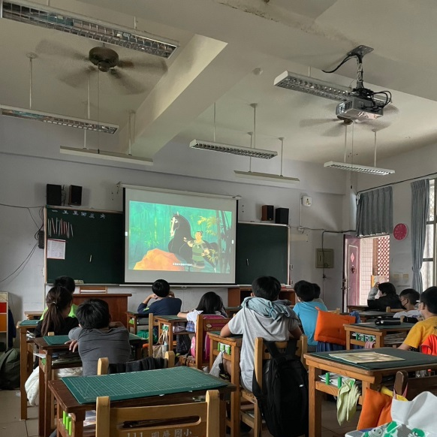 | 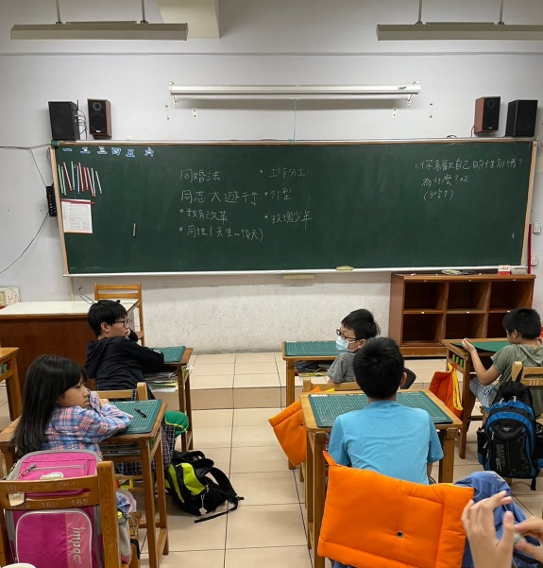
圖片說明：觀看花木蘭影片並分享心得 | 圖片說明：討論同婚法與工作分工
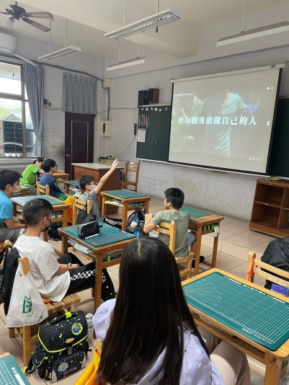 | 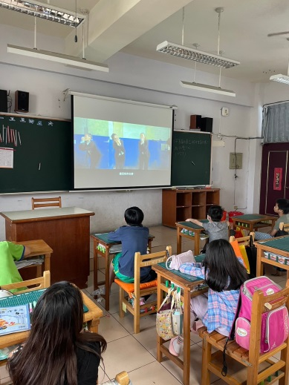
圖片說明：玫瑰少年影片、歌曲後，心得分享。 | 圖片說明：欣賞聆聽蔡依林-玫瑰少年
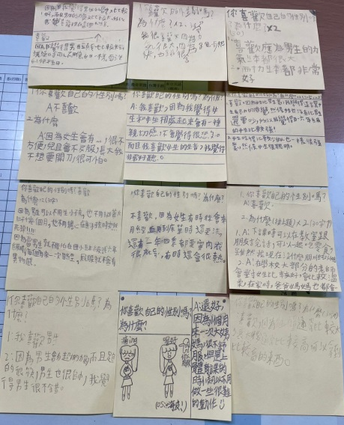 | 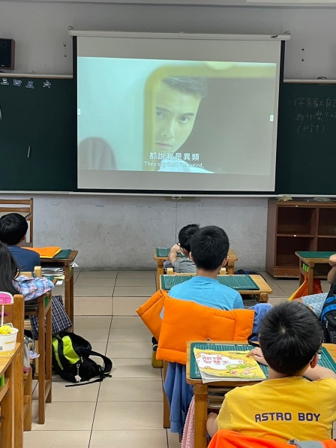
圖片說明：性別大哉問 | 圖片說明：觀看玫瑰少年

